02. Ordenadores

Ordenador
Ordenador: Es una máquina programable ya que la tarea que hace depende de un programa. Una calculadora "normal" no es un ordenador ya que no es programable.
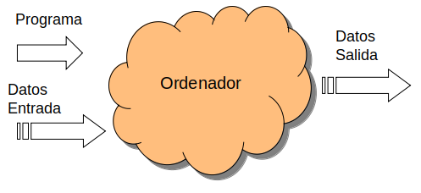

Arquitectura de Von Neumann
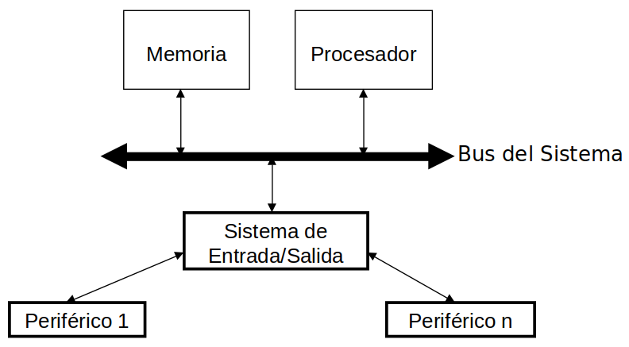
Definición Arquitectura de Von Neumann
- Es la arquitectura empleada en todos los ordenadores.
- El procesador ejecuta una serie de instrucciones u órdenes elementales llamadas código máquina sobre una serie de datos
- El código máquina y los datos deben estar almacenados en la Memoria , para poder ser leídas y ejecutadas por el procesador.
- La comunicación con el exterior se hace a través del Sistema de Entrada/Salida, que se une a su vez con los periféricos.
- Todas estas unidades están interconectadas a través de un conjunto de "cables" llamados Bus del Sistema
Componentes:
- Procesador:Encargada de la ejecución de las instrucciones almacenadas en memoria. Genera nueva información a partir de los datos de entrada.
- Memoria: Es una unidad dividida en celdas donde se almacena la información (datos e instrucciones).
- Unidad de Entrada / Salida: permite la comunicación de la CPU y la Memoria con el exterior: impresoras, monitor, teclado,HD, etc.
- Buses: encargados de la interconexión entre los distintos elementos que componen el ordenador.
- Periférico: Es el dispositivo físico que realmente se comunica con el exterior del ordenador. Hay de 2 tipos: Entrada, Salida
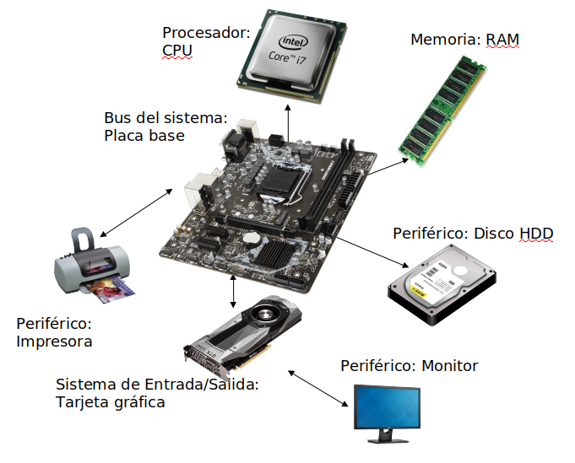
- CPU: Realiza los cálculos
- RAM: Es la memoria donde se guardan los datos y las instrucciones para que el procesador pueda leerlos.
- Placa base: Es el bus del sistema. Pero también incluye parte del sistema de Entrada/salida. Por eso permite conectar directamente periféricos como una impresora o un disco.
- Tarjeta Gráfica: Es una parte mal del sistema de Entrada/Salida.
- Impresora, Monitor y Disco HDD: Son periféricos que interactuan con el mundo real.

Memoria RAM
Es donde se almacenan los datos y programas. Se organiza en celdas. Cada celda tiene un tamaño de 1 byte (8 bits).
Las celdas de la RAM están numeradas. Si tenemos "n" celdas (o bytes), se numeran desde el 0 al (n-1). Por lo que una RAM de 1 KibiBytes tiene 1024 celdas numeradas del 0 al 1023.
El procesador debe poder acceder a cada una de las celdas de la RAM por lo que debe enviar por el Bus del Sistema , la celda que quiere leer o escribir.
Si queremos acceder a 1024 bytes distintos, el procesador necesita enviar por el bus 10 bits ya que 210=1024

Ejercicios

Ejercicio 1
Indica para los siguientes periféricos si son de Entrada y/o Salida
- Monitor
- Teclado
- Ratón
- Disco duro
- CD-ROM
- Disco BluRay
- Tarjeta de Red
- Memoria USB
- Microfono
- Altavoces
- Impresora

Ejercicio 2
Indica el nombre de 4 fabricantes de Procesadores y al dos modelos de procesadores de cada uno de ellos. Indica alguna de las características de los modelos de procesadores

Ejercicio 3
Indica el nombre de 2 fabricantes de Placas Bases y al dos modelos de placa base de cada cada uno de ellos Indica alguna de las características de los modelos de placa base

Ejercicio 4
Indica el nombre de 2 fabricantes de Memoria RAM y al dos modelos de memoria RAM de cada cada uno de ellos Indica alguna de las características de los modelos de memoria RAM

Ejercicio 5
¿Que periféricos SI se pueden conectar directamente a tu placa base sin necesidad de un sistema de entrada/salida? Y ¿Que periféricos NO se pueden conectar directamente a tu placa base sin añadir un nuevo sistema de entrada/salida?
Por ejemplo, un monitor no se puede conectar si el sistema de Entrada/Salida de la tarjeta gráfica

Ejercicio 6
Indica para los siguientes nº de bits a cuantas celdas de RAM se puede acceder
Nº de Bits | Nº de Celdas | Nº de Bytes | Tamaño en la unidad mas adecuada
10 | 210=1024 | 1024 Bytes | 1 KiBytes
8
16
20
32
64

Ejercicio 7
Dado los siguientes tamaños de la RAM, indica cuantos bits debe enviarse por el bus del sistema para poder acceder a todas sus celdas.
Tamaño de RAM | Tamaño en Bytes | Nº de Celdas | Nº de Bits a enviar por el Bus del Sistema
1 KiByte | 1024 | 1024 | 10
64 KiBytes
1 MiBytes
4 GiBytes
16 ExbiBytes

